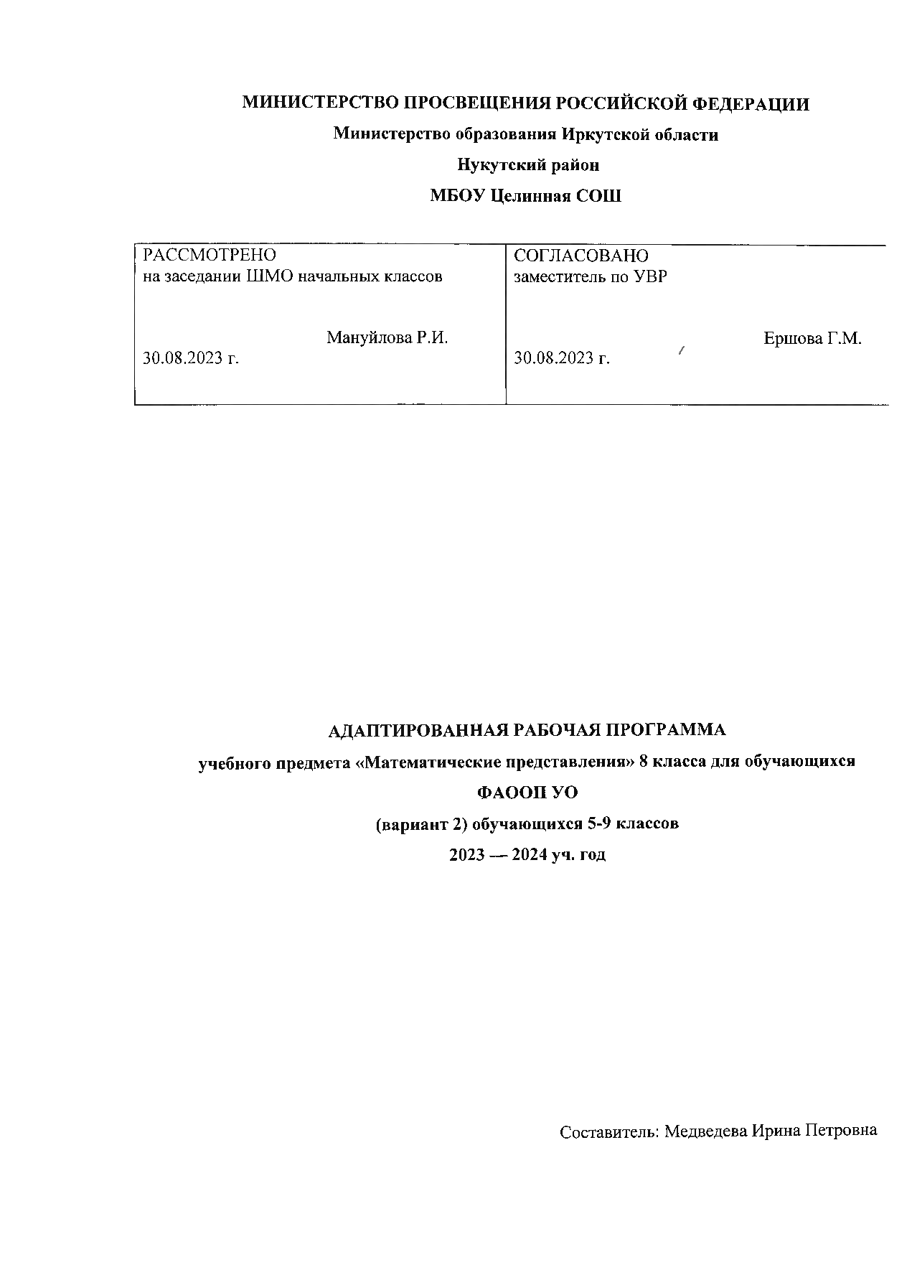

Пояснительная записка
Рабочая программа «Математические представления» для обучающихся с умственной отсталостью (интеллект. нарушениями) разработана на основе Федерального государственного образовательного стандарта образования обучающихся с умственной отсталостью (интеллект. нарушениями), примерной адаптированной основной общеобразовательной программы образования обучающихся с умственной отсталостью (вариант 2).
В повседневной жизни, участвуя в разных видах деятельности, ребенок с тяжелыми и множественными нарушениями развития попадает в ситуации, требующие от него использования математических знаний. Так, накрывая на стол на трёх человек, нужно поставить три тарелки, три столовых прибора и т.д.
У большинства обычно развивающихся детей основы математических представлений формируются в естественных ситуациях. Дети с выраженным нарушением интеллекта не могут овладеть элементарными математическими представлениями без специально организованного обучения. Создание практических ситуаций, в которых дети непроизвольно осваивают доступные для них элементы математики, является важным приемом в обучении. Ребенок учится использовать математические представления для решения жизненных задач: определять время по часам, узнавать номер автобуса, на котором он сможет доехать домой, расплачиваться в магазине за покупку, брать необходимое количество продуктов для приготовления блюда (например, 2 помидора, 1 ложка растительного масла) и т.п.
Планируемые результаты освоения предмета
Иметь элементарные математические представления о форме, величине; количественные (дочисловые), пространственные, временные представления
- Умение различать и сравнивать предметы по форме, величине, удаленности.
- Умение ориентироваться в схеме тела, в пространстве, на плоскости.
- Умение различать, сравнивать и преобразовывать множества.
Представления о количестве, числе, знакомство с цифрами, составом числа в доступных ребенку пределах, счет, решение простых арифметических задач с опорой на наглядность
- Умение соотносить число с соответствующим количеством предметов, обозначать его цифрой.
- Умение пересчитывать предметы в доступных пределах.
- Умение представлять множество двумя другими множествами в пределах 10- ти.
- Умение обозначать арифметические действия знаками.
- Умение решать задачи на увеличение и уменьшение на одну, несколько единиц.
Овладение способностью пользоваться математическими знаниями при решении соответствующих возрасту житейских задач.
- Умение обращаться с деньгами, рассчитываться ими, пользоваться карманными деньгами и т.д.
- Умение определять длину, вес, объем, температуру, время, пользуясь мерками и измерительными приборами.
- Умение устанавливать взаимно-однозначные соответствия.
- Умение распознавать цифры, обозначающие номер дома, квартиры, автобуса, телефона и др.
- Умение различать части суток, соотносить действие с временными промежутками, составлять и прослеживать последовательность событий, определять время по часам, соотносить время с началом и концом деятельности.

Содержание учебного предмета

Пропедевтика.
Свойства предметов
Предметы, обладающие определенными свойствами: цвет, форма, размер (величина), назначение. Слова: каждый, все, кроме, остальные (оставшиеся), другие.
Сравнение предметов
Сравнение двух предметов, серии предметов.
Сравнение предметов, имеющих объем, площадь, по величине: большой, маленький, больше, меньше, равные, одинаковые по величине; равной, одинаковой, такой же величины.
Сравнение предметов по размеру. Сравнение двух предметов: длинный, короткий (широкий, узкий, высокий, низкий, глубокий, мелкий, толстый, тонкий); длиннее, короче (шире, уже, выше, ниже, глубже, мельче, толще, тоньше); равные, одинаковые по длине (ширине, высоте, глубине, толщине); равной, одинаковой, такой же длины (ширины, высоты, глубины, толщины). Сравнение трех-четырех предметов по длине (ширине, высоте, глубине, толщине); длиннее, короче (шире, уже, выше, ниже, глубже, мельче, тоньше, толще); самый длинный, самый короткий (самый широкий, узкий, высокий, низкий, глубокий, мелкий, толстый, тонкий).
Сравнение двух предметов по массе (весу): тяжелый, легкий, тяжелее, легче, равные, одинаковые по тяжести (весу), равной, одинаковой, такой же тяжести (равного, одинакового, такого же веса). Сравнение трех-четырех предметов по тяжести (весу): тяжелее, легче, самый тяжелый, самый легкий.
Сравнение предметных совокупностей по количеству предметов, их составляющих
Сравнение двух-трех предметных совокупностей. Слова: сколько, много, мало, больше, меньше, столько же, равное, одинаковое количество, немного, несколько, один, ни одного.
Сравнение количества предметов одной совокупности до и после изменения количества предметов, ее составляющих.
Сравнение небольших предметных совокупностей путем установления взаимно однозначного соответствия между ними или их частями: больше, меньше, одинаковое, равное количество, столько же, сколько, лишние, недостающие предметы.
Сравнение объемов жидкостей, сыпучих веществ
Сравнение объемов жидкостей, сыпучих веществ в одинаковых емкостях. Слова: больше, меньше, одинаково, равно, столько же.
Сравнение объемов жидкостей, сыпучего вещества в одной емкости до и после изменения объема.
Положение предметов в пространстве, на плоскости
Положение предметов в пространстве, на плоскости относительно учащегося, по отношению друг к другу: впереди, сзади, справа, слева, правее, левее, вверху, внизу, выше, ниже, далеко, близко, дальше, ближе, рядом, около, здесь, там, на, в, внутри, перед, за, над, под, напротив, между, в середине, в центре.
Ориентировка на листе бумаги: вверху, внизу, справа, слева, в середине (центре); верхний, нижний, правый, левый край листа; то же для сторон: верхняя, нижняя, правая, левая половина, верхний правый, левый, нижний правый, левый углы.
Единицы измерения и их соотношения
Единица времени — сутки. Сутки: утро, день, вечер, ночь. Сегодня, завтра, вчера, на следующий день, рано, поздно, вовремя, давно, недавно, медленно, быстро.
Сравнение по возрасту: молодой, старый, моложе, старше.
Геометрический материал
Круг, квадрат, прямоугольник, треугольник. Шар, куб, брус.
Нумерация. Счет предметов. Чтение и запись чисел в пределах 100. Разряды. Представление чисел в виде суммы разрядных слагаемых. Сравнение и упорядочение чисел, знаки сравнения.
Единицы измерения и их соотношения. Величины и единицы их измерения. Единица массы (килограмм), емкости (литр), времени (минута, час, сутки, неделя, месяц, год), стоимости (рубль, копейка), длины (миллиметр, сантиметр, дециметр, метр). Соотношения между единицами измерения однородных величин. Сравнение и упорядочение однородных величин.
Арифметические действия. Сложение, вычитание, умножение и деление неотрицательных целых чисел. Названия компонентов арифметических действий, знаки действий. Таблица сложения. Таблица умножения и деления. Арифметические действия с числами 0 и 1. Взаимосвязь арифметических действий. Нахождение неизвестного компонента арифметического действия. Числовое выражение. Скобки. Порядок действий. Нахождение значения числового выражения. Использование свойств арифметических действий в вычислениях (переместительное свойство сложения и умножения). Алгоритмы письменного сложения, вычитания, умножения и деления. Способы проверки правильности вычислений.
Арифметические задачи. Решение текстовых задач арифметическим способом. Простые арифметические задачи на нахождение суммы и разности (остатка). Простые арифметические задачи на увеличение (уменьшение) чисел на несколько единиц. Простые арифметические задачи на нахождение произведения, частного (деление на равные части, деление по содержанию); увеличение в несколько раз, уменьшение в несколько раз. Простые арифметические задачи на нахождение неизвестного слагаемого. Задачи, содержащие отношения «больше на (в)…», «меньше на (в)…». Задачи на расчет стоимости (цена, количество, общая стоимость товара). Составные арифметические задачи, решаемые в два действия.
Геометрический материал. Пространственные отношения. Взаимное расположение предметов в пространстве и на плоскости (выше—ниже, слева—справа, сверху—снизу, ближе— дальше, между и пр.).
Геометрические фигуры. Распознавание и изображение геометрических фигур: точка, линия (кривая, прямая), отрезок, ломаная, угол, многоугольник, треугольник, прямоугольник, квадрат, окружность, круг. Замкнутые и незамкнутые кривые: окружность, дуга. Ломаные линии — замкнутая, незамкнутая. Граница многоугольника — замкнутая ломаная линия. Использование чертежных инструментов для выполнения построений.
Измерение длины отрезка. Сложение и вычитание отрезков. Измерение отрезков ломаной и вычисление ее длины.
Взаимное положение на плоскости геометрических фигур (пересечение, точки пересечения).
Геометрические формы в окружающем мире. Распознавание и называние: куб, шар.
Тематическое планирование с указанием количества часов, отводимых на каждую тему

№ | Тема | К-во час
 | Свойства предметов
1,2,3 | Различие и сравнение предметов по форме, величине, удаленности. | 3
4 | Нахождение одинаковых предметов. | 1
5,6 | Предметы, обладающие определенными свойствами: цвет, форма, размер (величина), назначение. | 2
 | Сравнение предметов
7 | Сравнение двух предметов, серии предметов. | 1
8,9 | Сравнение предметов, имеющих объем, площадь, по величине. | 2
10,11 | Сравнение предметов по размеру. Сравнение двух предметов. | 2
12,13 | Сравнение трех-четырех предметов. | 2
14,15 | Сравнение двух предметов по массе. ВП: «Профессии, связанные с измерением веса». | 2
16,17 | Сравнение трех-четырех предметов по тяжести. | 2
18 | Сравнение двух-трех предметных совокупностей. | 1
19,20 | Сравнение количества предметов одной совокупности до и после изменения количества предметов, ее составляющих. | 2
21 | Сравнение небольших предметных совокупностей путем установления взаимно однозначного соответствия между ними или их частями. | 1
22 | Сравнение объемов жидкостей, сыпучих веществ в одинаковых ёмкостях. | 1
23,24 | Сравнение объемов жидкостей, сыпучего вещества в одной ёмкости до и после изменения объема. | 2
25 | Положение предметов в пространстве, на плоскости. | 1
26 | Ориентировка на листе бумаги. | 1
27 | Ориентировка на листе бумаги. | 1
 | Единицы измерения и их соотношения
28,29 | Единица времени — сутки. Сутки: утро, день, вечер, ночь. | 2
30,31 | Сегодня, завтра, вчера, на следующий день. | 2
32,33 | Рано, поздно, вовремя, давно, недавно, медленно, быстро. | 2
34,35 | Сравнение по возрасту: молодой, старый, моложе, старше. | 2
 | Геометрический материал
36,37 | Круг, квадрат. | 2
38,39 | Прямоугольник, треугольник. | 2
40,41,42 | Шар, куб, брус. | 3
 | Нумерация.
43,44 | Счет предметов. Чтение и запись чисел в пределах 100. | 2
45,46 | Разряды. Представление чисел в виде суммы разрядных слагаемых. | 2
47,48 | Сравнение и упорядочение чисел, знаки сравнения. | 2
 | Единицы измерения и их соотношения.
49,50,51 | Величины и единицы их измерения. Единица массы (килограмм), емкости (литр), времени (минута, час, сутки, неделя, месяц, год), стоимости (рубль, копейка), длины (миллиметр, сантиметр, дециметр, метр). | 3
52,53,54 | Единица массы (килограмм), емкости (литр), времени (минута, час, сутки, неделя, месяц, год), стоимости (рубль, копейка), длины (миллиметр, сантиметр, дециметр, метр). | 3
55,56 | Соотношения между единицами измерения однородных величин. Сравнение и упорядочение однородных величин. | 2
57,58 | Соотношения между единицами измерения однородных величин. Сравнение и упорядочение однородных величин. | 2
59 | Проверочная работа. | 1
 | Арифметические действия.
60,61 | Сложение, вычитание, умножение и деление неотрицательных целых чисел. Названия компонентов арифметических действий, знаки действий. | 2
62,63 | Сложение, вычитание, умножение и деление неотрицательных целых чисел. Названия компонентов арифметических действий, знаки действий. | 2
64,65 | Таблица сложения. Арифметические действия с числами 0 и 1. | 2
66,67 | Таблица умножения и деления. Арифметические действия с числами 0 и 1. | 2
68,69 | Взаимосвязь арифметических действий. Нахождение неизвестного компонента арифметического действия. | 2
70,71 | Нахождение неизвестного компонента арифметического действия. | 2
72,73 | Числовое выражение. Скобки. Порядок действий. Нахождение значения числового выражения. | 2
74,75 | Числовое выражение. Скобки. Порядок действий. Нахождение значения числового выражения. | 2
76 | Использование свойств арифметических действий в вычислениях (переместительное свойство сложения и умножения). | 1
77 | Использование свойств арифметических действий в вычислениях (переместительное свойство сложения и умножения). | 1
78 | Алгоритмы письменного сложения, вычитания, умножения и деления. Способы проверки правильности вычислений. | 1
79 | Алгоритмы письменного сложения, вычитания, умножения и деления. Способы проверки правильности вычислений. | 1
80 | Проверочная работа. | 1
 | Арифметические задачи.
81 | Решение текстовых задач арифметическим способом. | 1
82 | Простые арифметические задачи на нахождение суммы и разности (остатка). | 1
83 | Задачи на расчет стоимости (цена, количество, общая стоимость товара). | 1
84 | Задачи, содержащие отношения «больше на (в)…», «меньше на (в)…». | 1
85 | Составные арифметические задачи, решаемые в два действия. | 1
86 | Составные арифметические задачи, решаемые в два действия. | 1
87 | Простые арифметические задачи на увеличение (уменьшение) чисел на несколько единиц. | 1
88 | Простые арифметические задачи на нахождение произведения, частного (деление на равные части, деление по содержанию). | 1
89 | Составные арифметические задачи, решаемые в два действия. | 1
 | Геометрический материал.
90 | Пространственные отношения. Взаимное расположение предметов в пространстве и на плоскости (выше - ниже, слева - справа, сверху - снизу, ближе - дальше, между и пр.). | 1
91 | Геометрические фигуры. Распознавание и изображение геометрических фигур: точка, линия (кривая, прямая), отрезок, ломаная. ВП: «Игры, связанные с геометрическими телами». | 1
92 | Измерение длин отрезков. | 1
93,94 | Угол, многоугольник, треугольник, прямоугольник, квадрат, окружность, круг. | 2
95 | Измерение углов. | 1
96 | Проверочная работа. | 1
97 | Замкнутые и незамкнутые кривые: окружность, дуга. Ломаные линии — замкнутая, незамкнутая. | 1
98 | Граница многоугольника — замкнутая ломаная линия. Использование чертежных инструментов для выполнения построений. | 1
99 | Сложение и вычитание отрезков. | 1
100 | Измерение отрезков ломаной и вычисление ее длины. | 1
101 | Геометрические формы в окружающем мире. Распознавание и называние: куб, шар. | 1
102 | Проверочная работа. | 1
Итого: 102часов
Список литературы
- Математика.Арифметика.Геометрия. 8 класс: учебник для общеобразовательных учреждений Е.А.Бунимович, Г.В.Дорофеев, С.Б.Суворова и др.,«Просвещение»2018
- Математика: 8 класс. Электронное приложение к учебнику Е. А. Бунимовича и др. (CDpc)
- Математика. Арифметика. Геометрия. Задачник-тренажёр. 8 класс: пособие для учащихся общеобразовательных учреждений/ Е.А.Бунимович, Л.В.Кузнецова, С.С.Минаева и др., «Просвещение» 2018 г.

